Kaštelir-Castelliere, 12. travanj 2019. | ISSN 1846-6532

SLUŽBENE NOVINE
OPĆINE KAŠTELIR-LABINCI

Godina XIII, Broj: 02/2019

IZDAVAČ: Općina Kaštelir-Labinci
UREDNIŠTVO: Kaštelir 113, Kaštelir
ODGOVORNI UREDNIK: Giuliano Vojnović
IZLAZI PO POTREBI
WEB: www.kastelir-labinci.hr
e-mail: opckas-lab@pu.t-com.hr

S A D R Ž A J

Općinsko vijeće
r.b. |  | str.
08. | Godišnji izvještaj o izvršenju Proračuna općine Kaštelir-Labicni-Castelliere-S. Domenica za 2018. godinu | 43.
09. | Izvješće realizacije programa gradnje objekata i uređaja komunalne infrastrukture za 2018. godinu | 61.
10. | Izvješće realizacije programa javnih potreba u kulturi, sportu, socijali, vatrogastvu i civilne zaštite te potreba u području društvenih djelatnosti za 2018. godinu | 62.
11. | Izvješće realizacije programa održavanja komunalne infrastrukture za 2018. godinu | 63.
12. | Odluka o rasporedu sredstava političkim strankama iz proračuna Općine Kaštelir-Labinci u 2019. godini | 65.
13. | Odluka komunalnom doprinosu | 66.
14. | Odluka o dodjeli općinskih priznanja – Plaketa DVD Grom | 73.
15. | Odluka o dodjeli općinskih priznanja – Plaketa Inočente Ružić | 75.
16. | Odluka o dodjeli općinskih priznanja – Povelja Janko Legović | 77.

08.
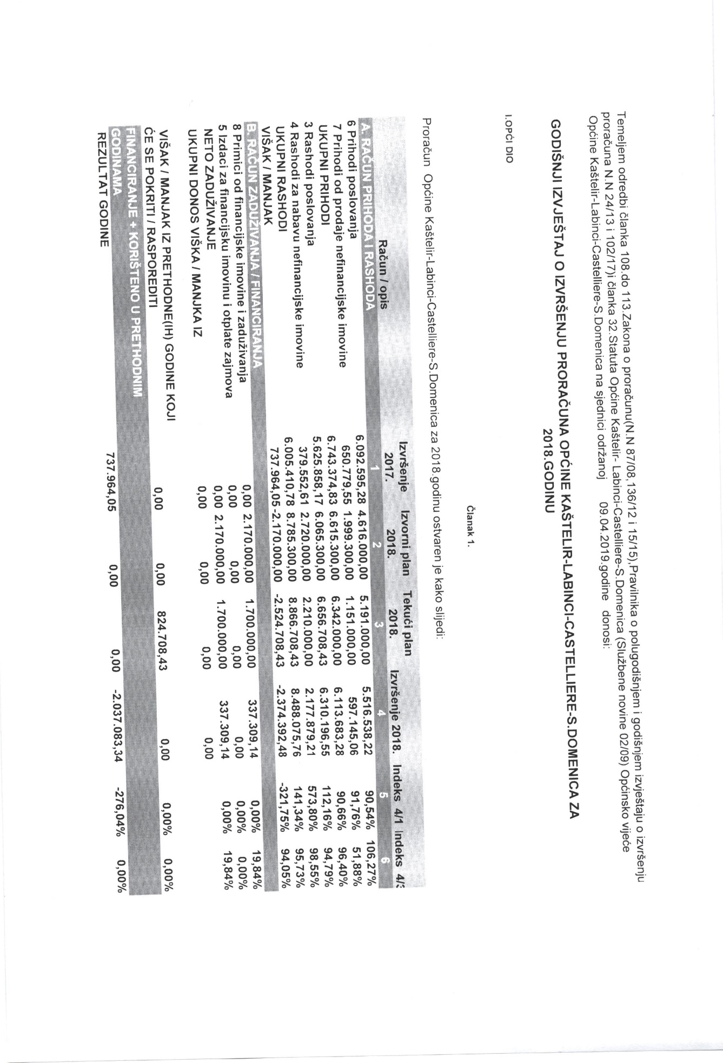
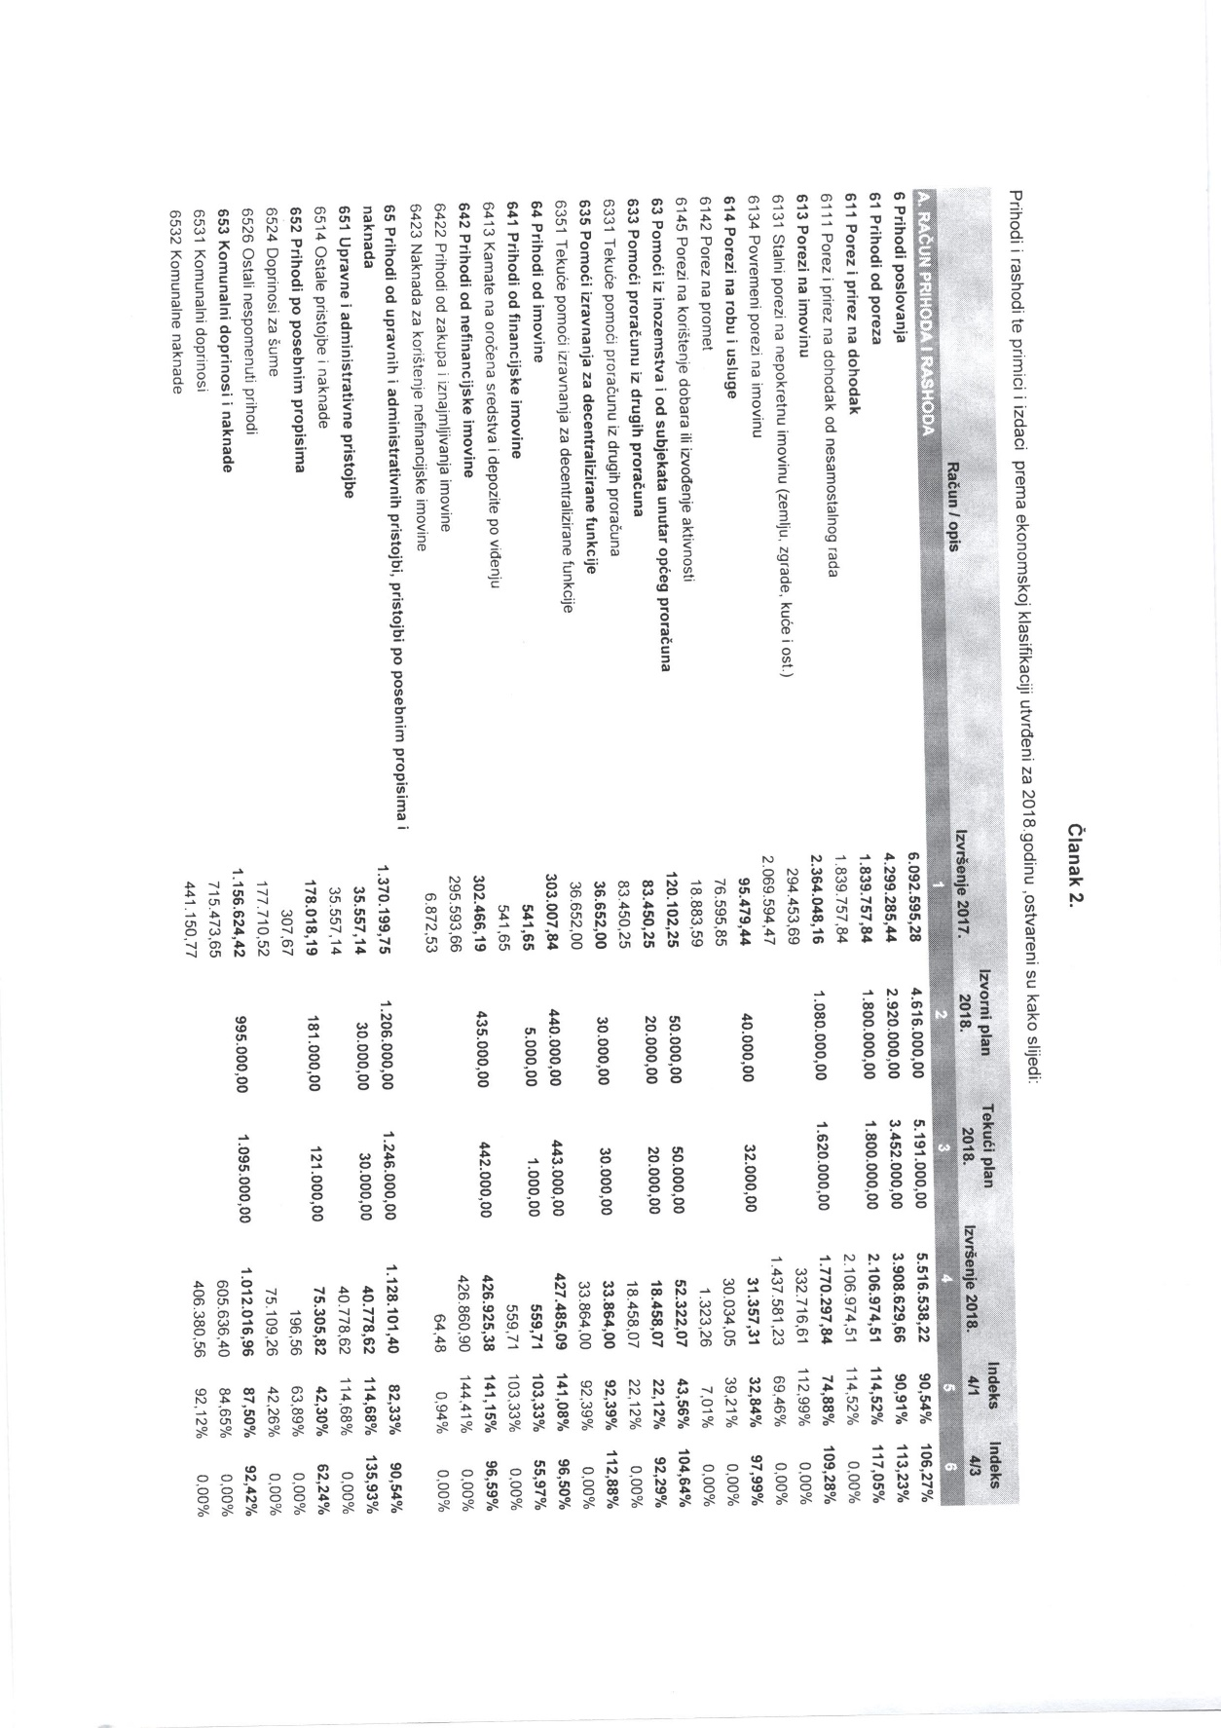
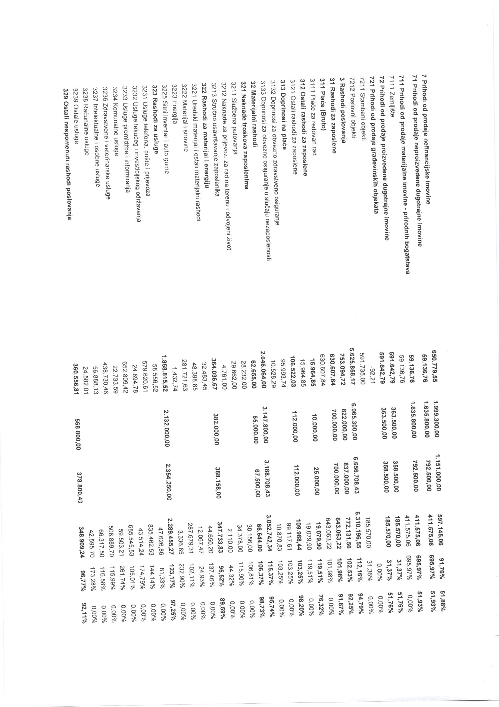
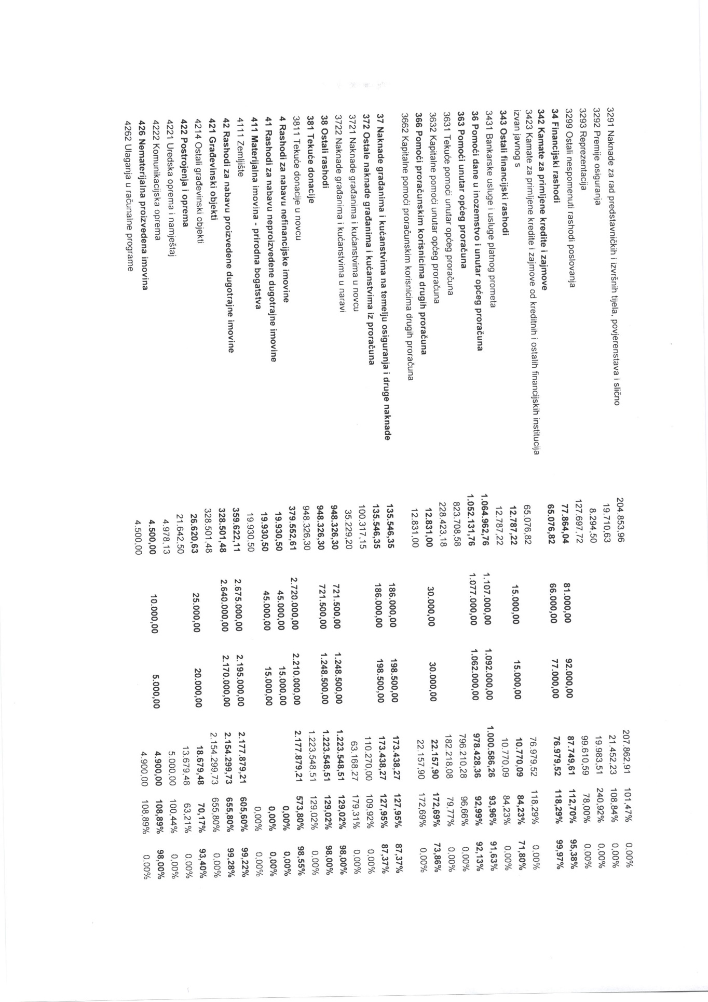
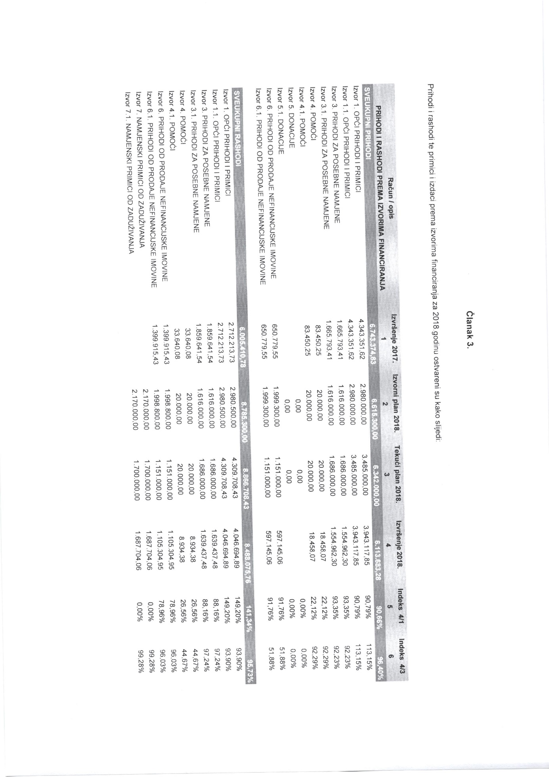
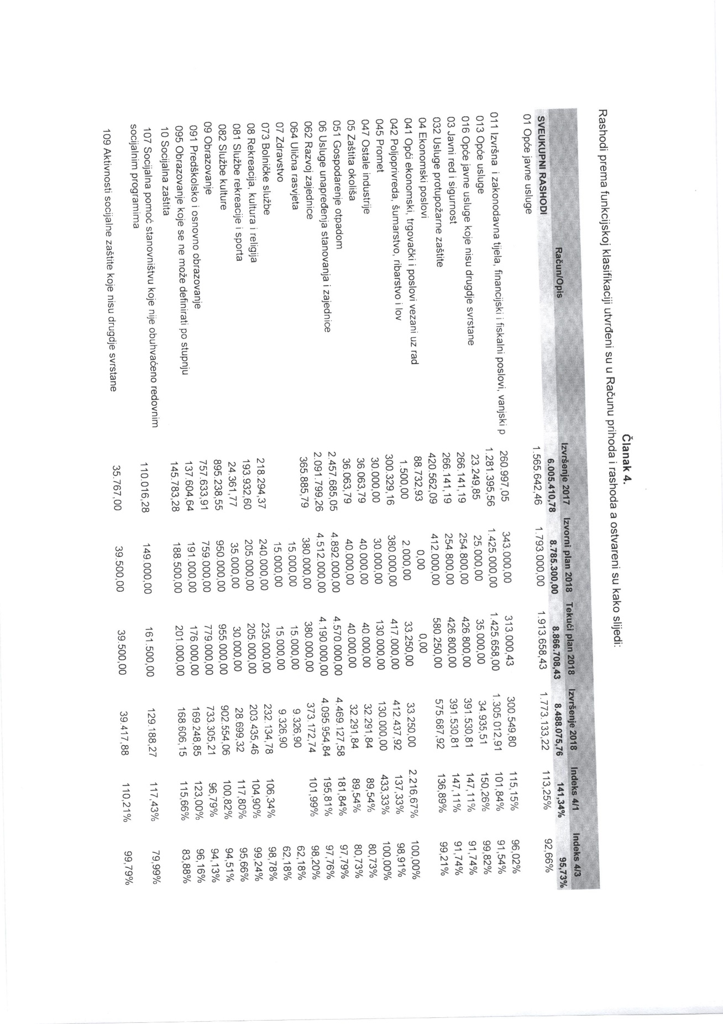
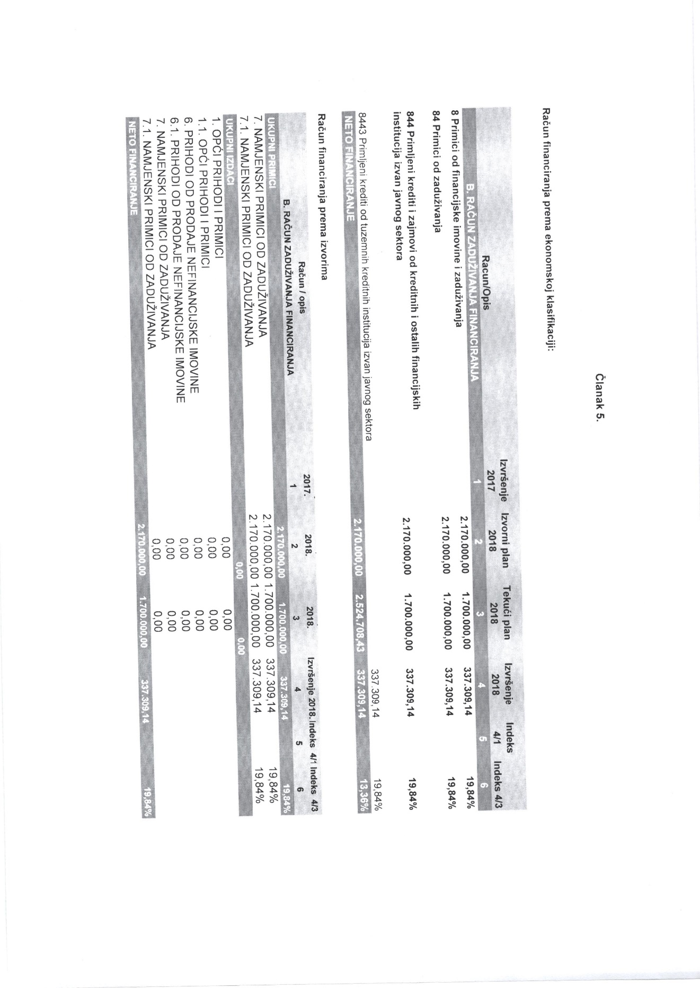
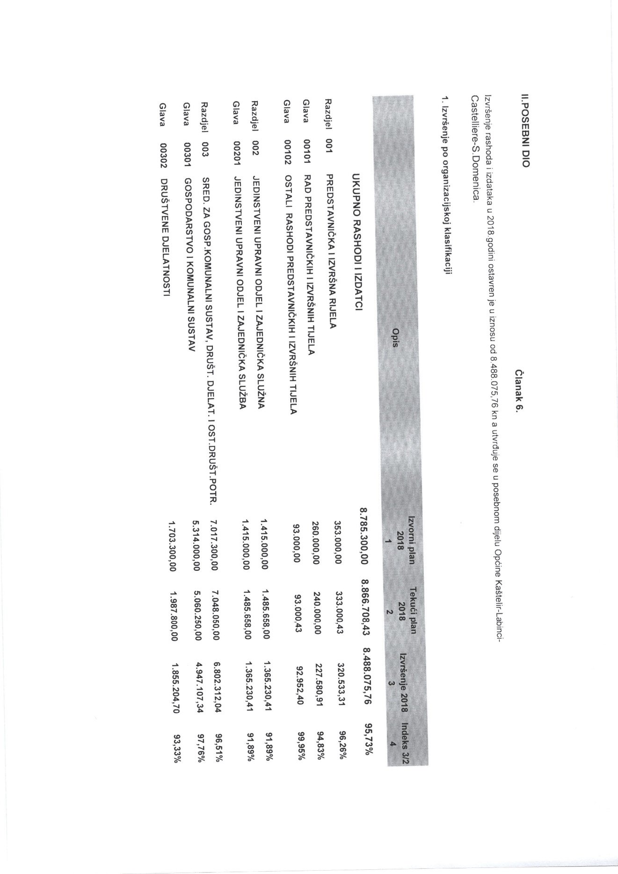
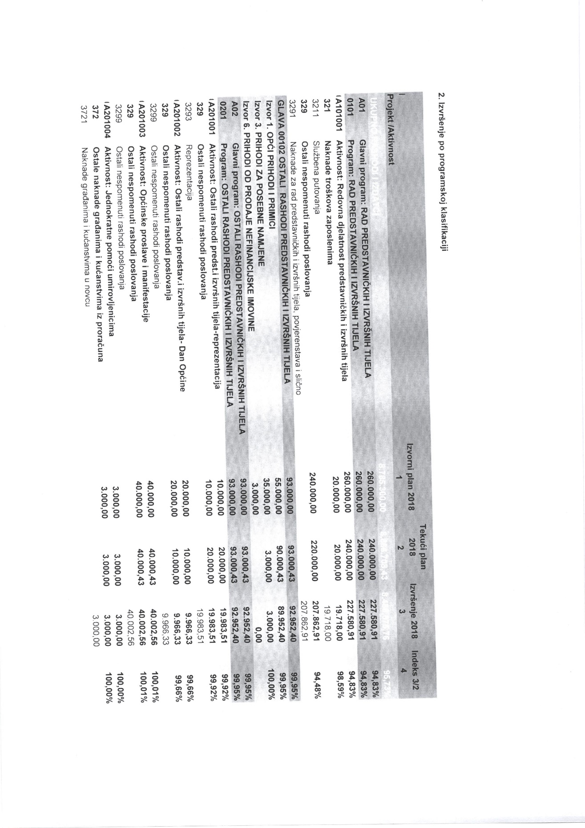
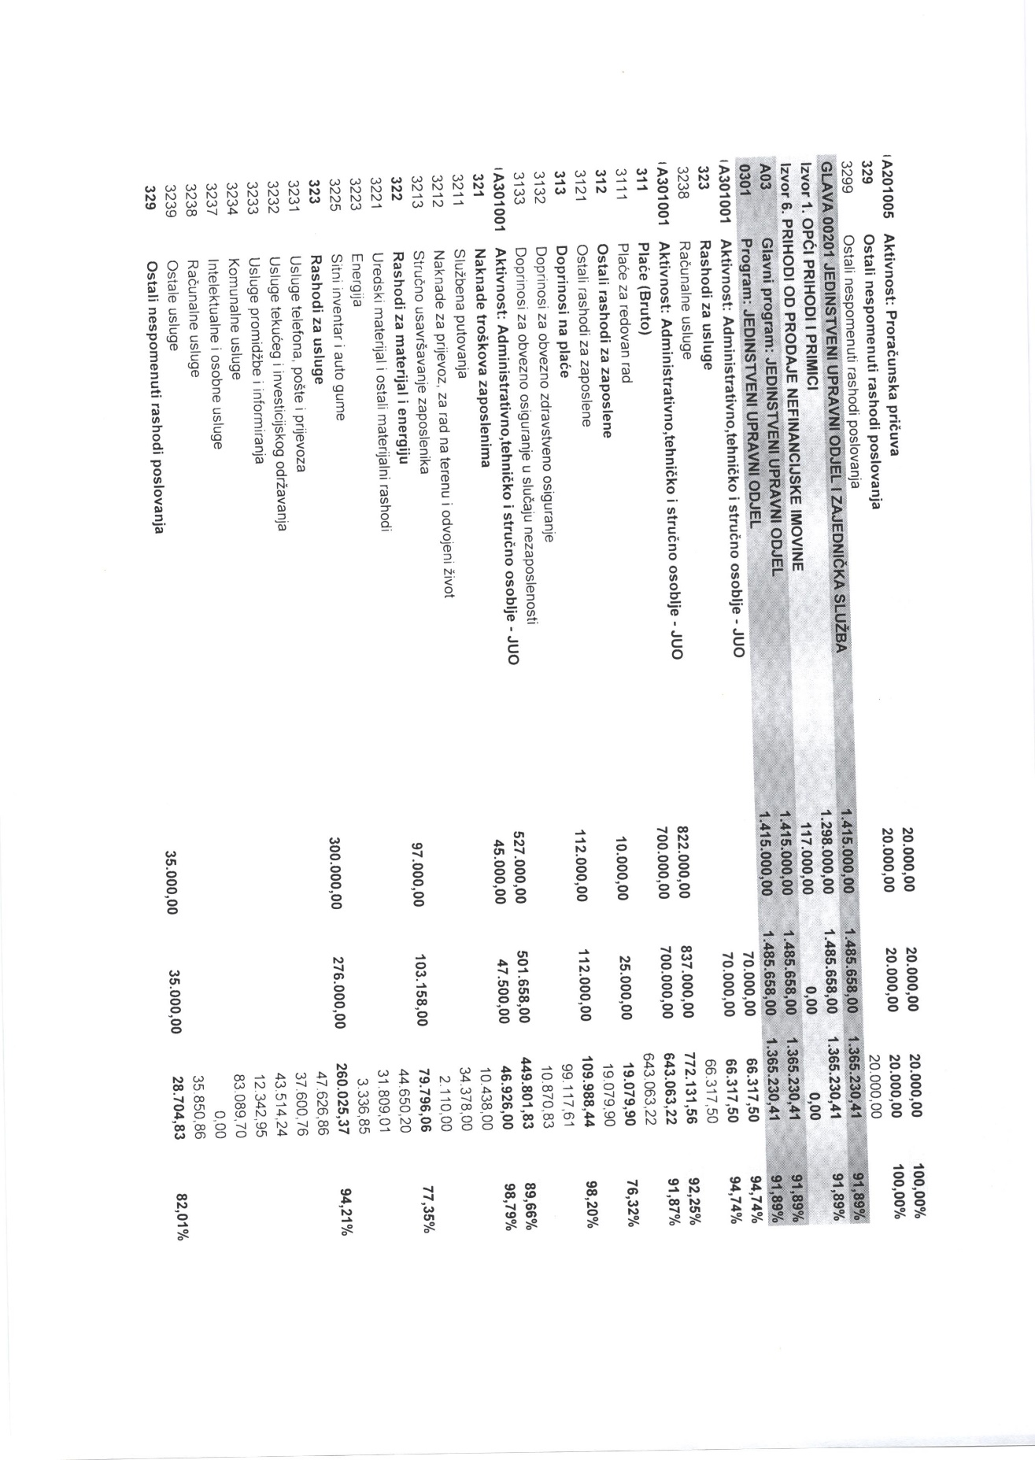
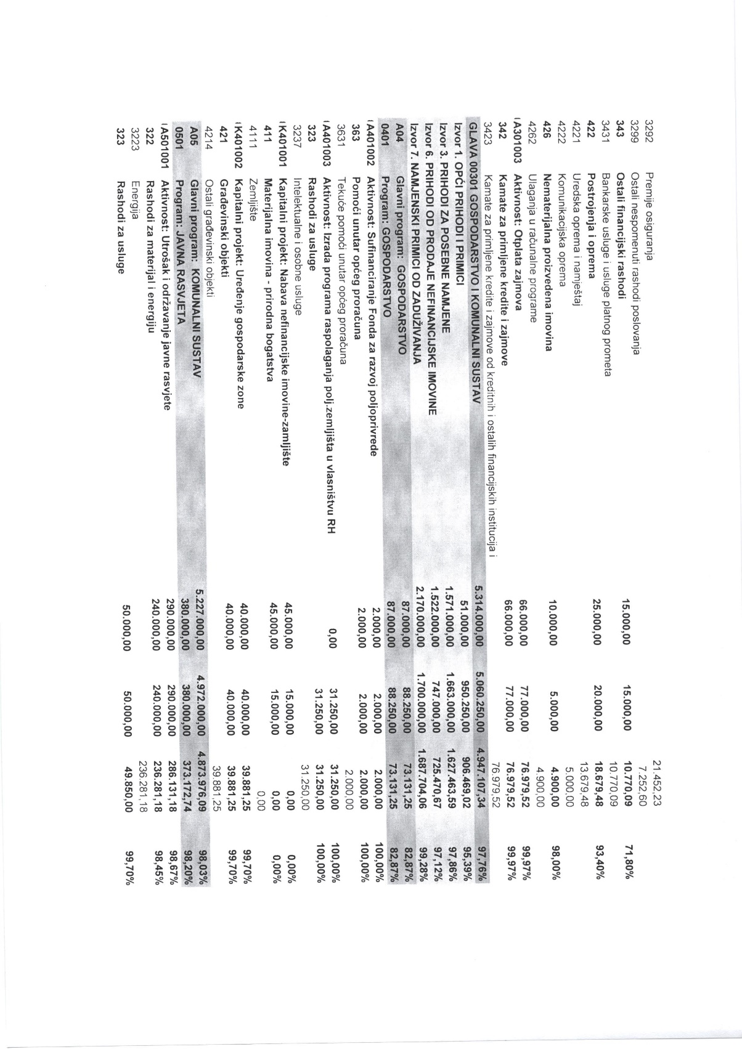
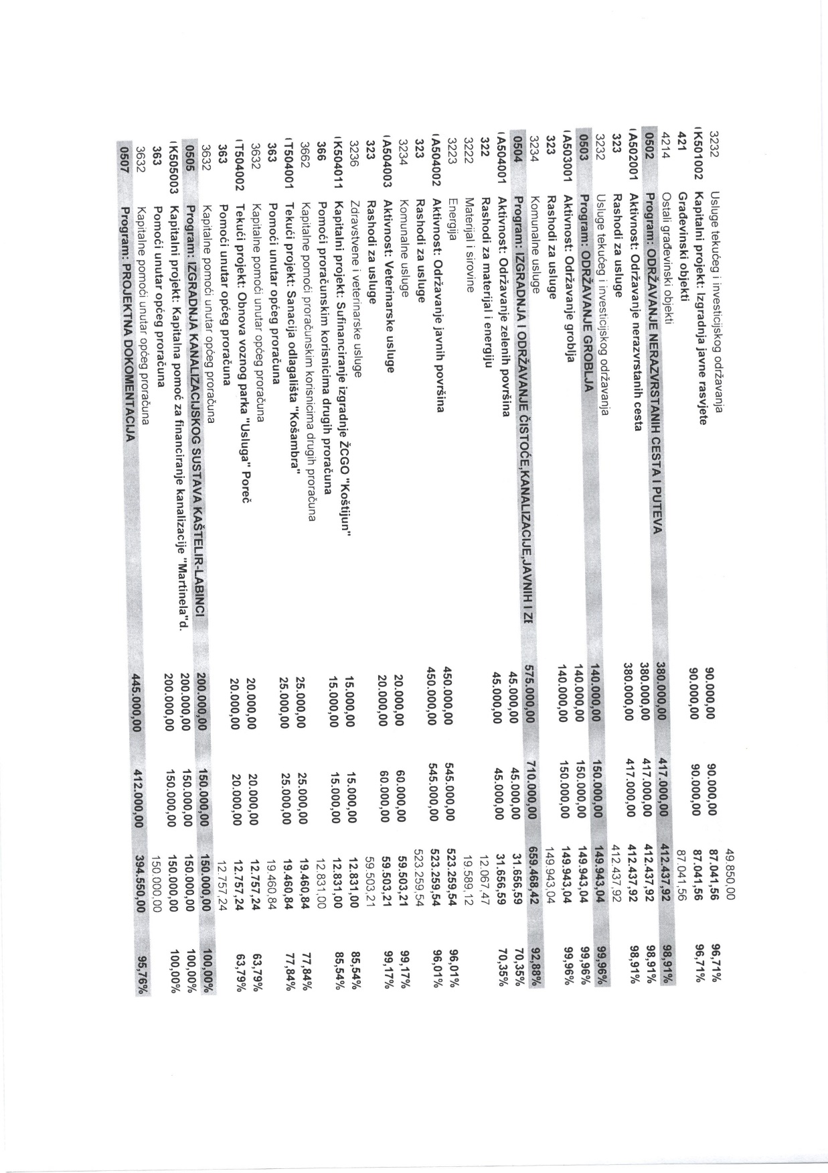
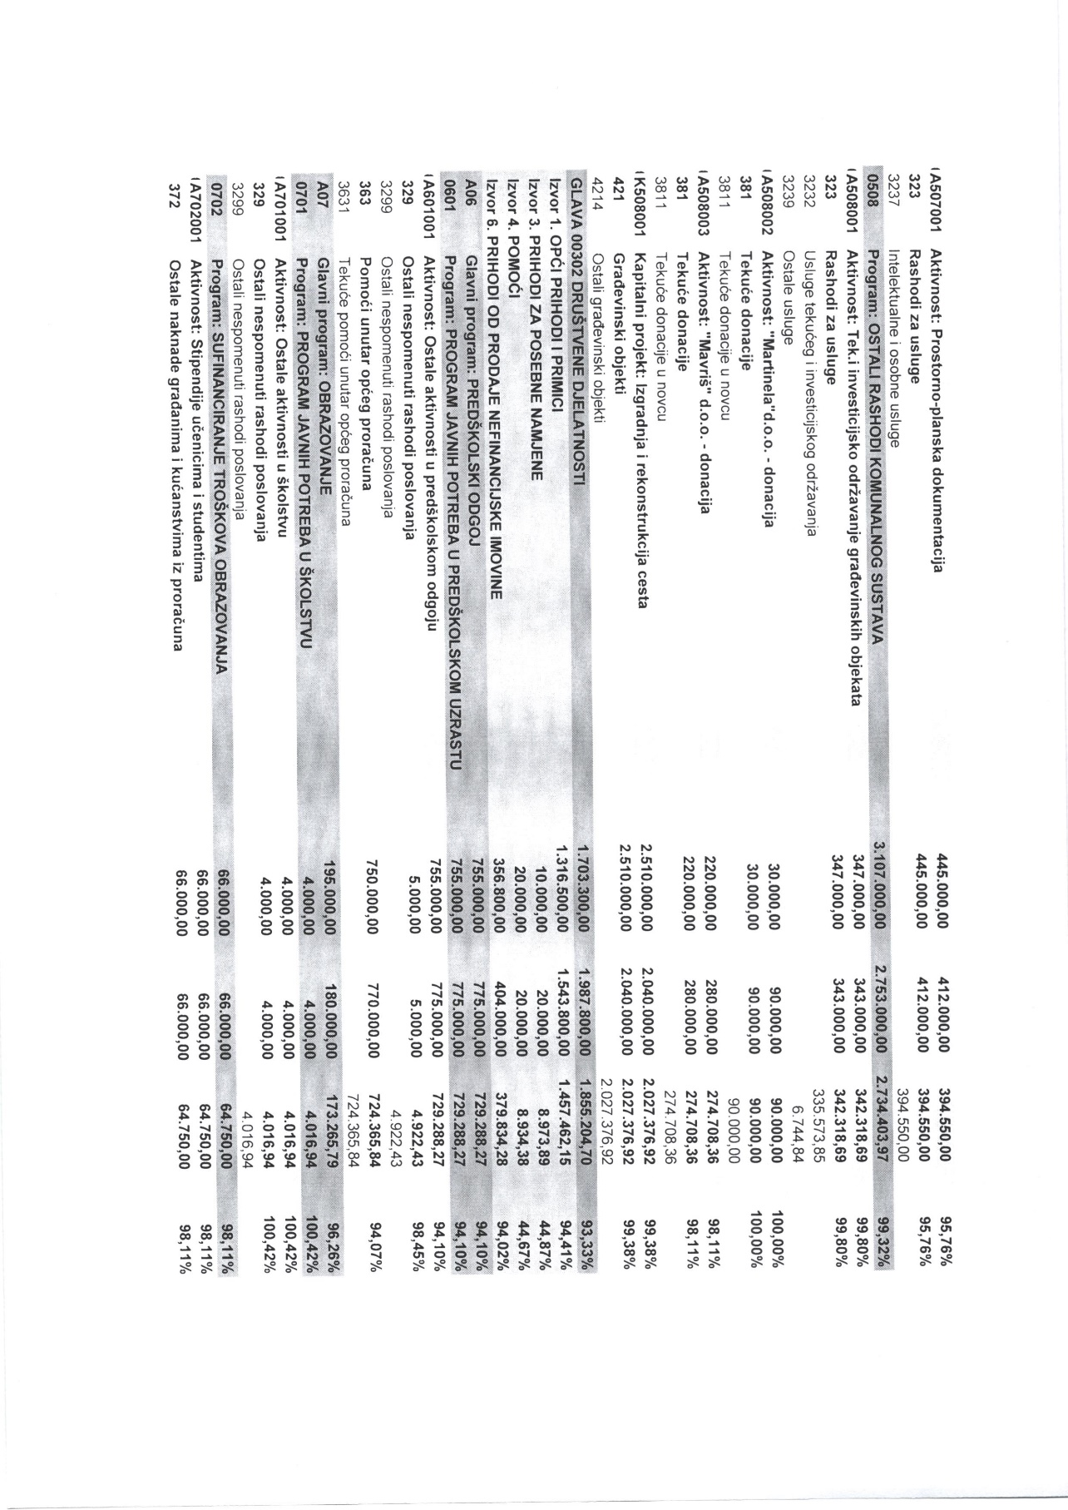
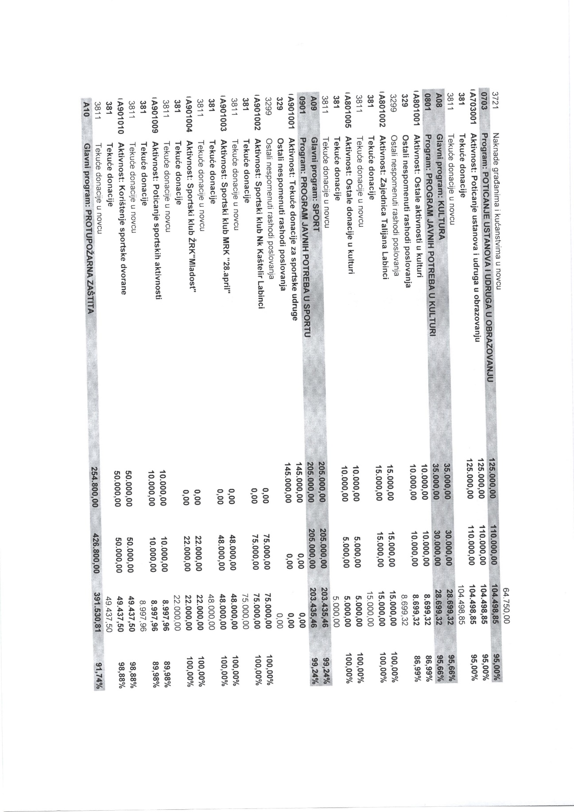
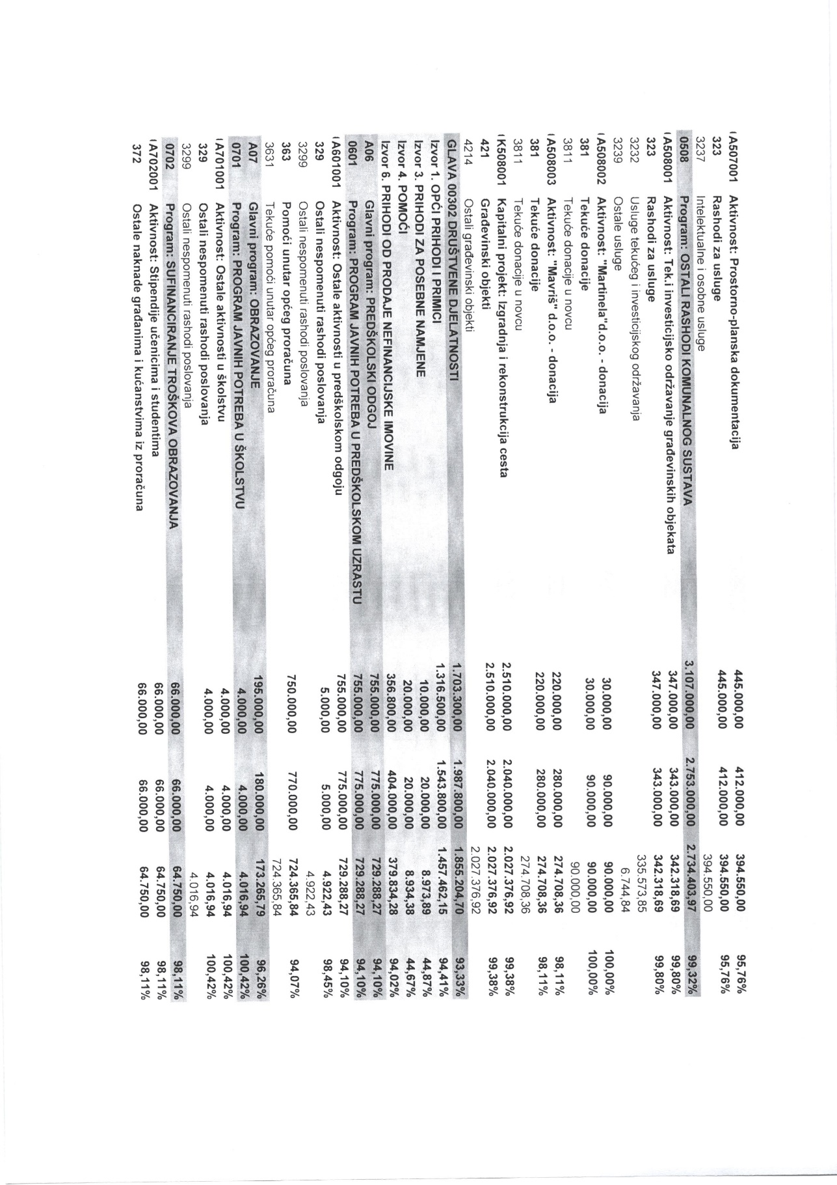
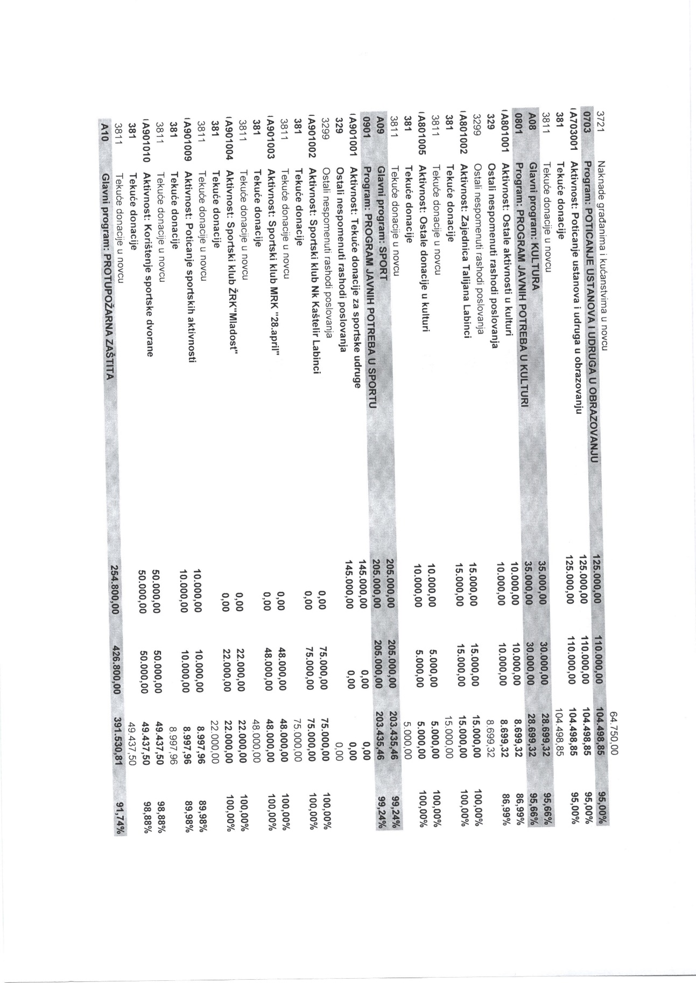
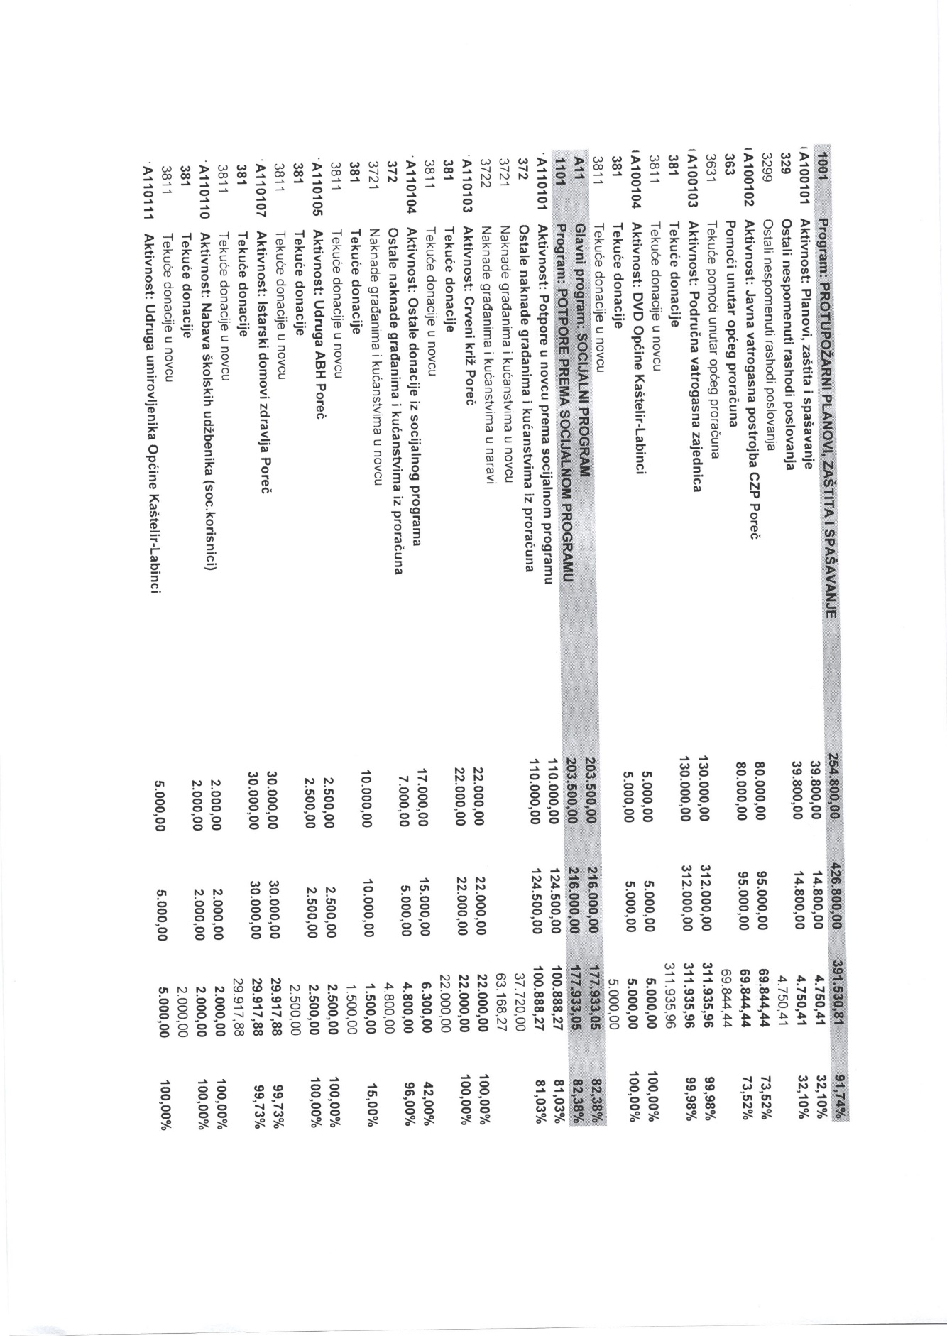
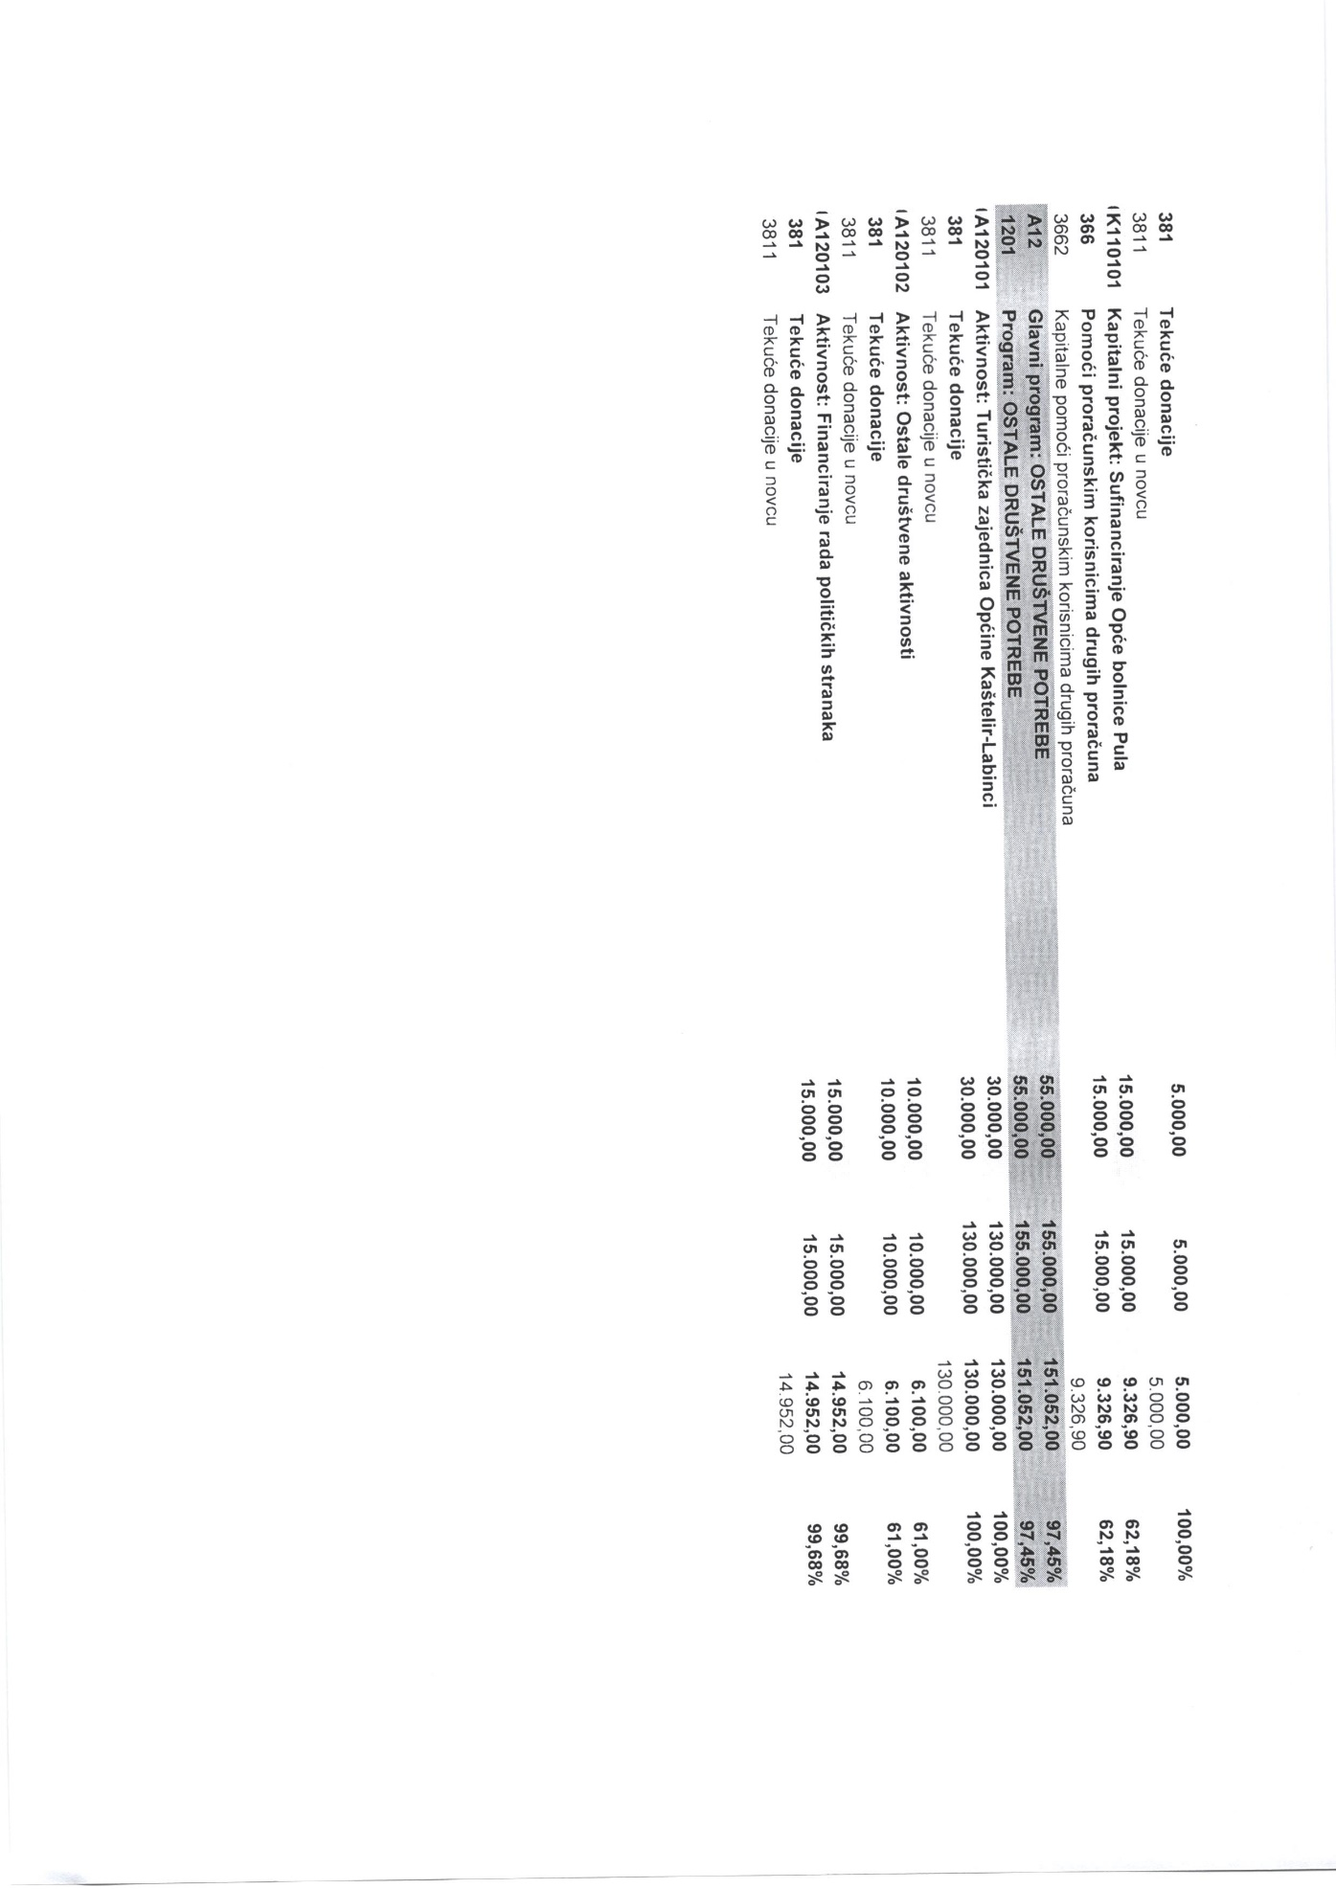
09.
Na temelju članka 28. Zakona o komunalnom gospodarstvu (“Narodne novine”, br. 36/95., 70/97., 128/99., 57/00., 129/00., 59/01., 26/03., 82/04., 110/04., 178/04., 38/09., 79/09., 49/11., 144/12., i 147/14.) i članka 32. Statuta Općine Kaštelir-Labinci (Službene novine Općine Kaštelir-Labinci br: 02/09 i 02/13) Općinsko vijeće Općine Kaštelir-Labinci Castelliere-S.Domenica na sjednici održanoj dana 09. travnja 2019. godine donijelo je

IZVJEŠĆE REALIZACIJE PROGRAMA GRADNJE OBJEKATA I UREĐAJA
KOMUNALNE INFRASTRUKTURE ZA 2018. GODINU

I OPĆE ODREDBE
Članak 1.
Ovim izvješćem podnosi se pregled izvršenja Programa gradnje pojedinih objekata i uređaja komunalne infrastrukture, te za nabavku opreme na području Općine Kaštelir-Labinci u 2018. godini, kao i pregled realiziranih financijskih sredstava za ostvarenje Programa, s izvorima financiranja po djelatnostima, i to za:

1. građenje objekata i uređaja komunalne infrastrukture za:
  - javne površine,
1.2. nerazvrstane ceste,
1.3. javnu rasvjetu,
1.4. groblja,
Članak 2.
U 2017. godini po planiranom gradnjom objekata i uređaja komunalne infrastrukture na području Općine Kaštelir-Labinci realizirano je:

 |  | Plan za  2018. | Realizacija
 | Opis poslova po objektima
II.1.1. | Javne površine  UKUPNO | 192.000,00 | 190.062,50
II.1.2. | Nerazvrstane ceste  UKUPNO | 470.000,00 | 457.222,86
II.1.3. | Javna rasvjeta  UKUPNO | 90.000,00 | 87.041,56
II.1.4. | Groblja  UKUPNO | 100.000,00 | 99.957,50
 | SVEUKUPNO | 852.000,00 | 834.284,42

Članak 3.

Ovo Izvješće stupa na snagu danom donošenja a objavljuje se u "Službenim novinama Općine Kaštelir-Labinci".

Klasa: 011-01/19-01/19
Ur.broj: 2167/06-01-19-03
Kaštelir-Castelliere, 09. travanj 2019.

OPĆINSKO VIJEĆE OPĆINE KAŠTELIR-LABINCI-CASTELLIERE-S.DOMENICA

Potpredsjednik
Općinskog vijeća
Roberto Bravar
10.
Na temelju članka 32. Statuta Općine Kaštelir-Labinci (Službene novine Općine Kaštelir-Labinci 02/09 i 02/13), na sjednici Općinskog vijeća Općine Kaštelir-Labinci Castelliere-S.Domenica održanoj dana 09. travnja 2019. god., donosi

IZVJEŠĆE REALIZACIJE PROGRAMA
javnih potreba u kulturi, sportu, socijali, vatrogastvu i civilne zaštite
te potreba u području društvenih djelatnosti za 2018. godinu

Članak 1.

Ovim izvješćem podnosi se pregled izvršenja Programa javnih potreba u kulturi i sportu, društvenih djelatnosti, djelatnosti na području kulture, sporta i društvenih djelatnosti, kako slijedi:

RB | VRSTA IZDATAKA | PLANIRANA SREDSTVA | REALIZACIJA
1. | Predškolski odgoj | 775.000,00 | 729.288,27
2. | Školstvo i naobrazba | 175.000,00 | 168.582,74
3. | Vatrogastvo i civilna zaštita | 391.800,00 | 357.666,40
4. | Javne potrebe u zdravstvu i socijali | 201.000,00 | 168.606,15
5. | Javne potrebe u kulturi | 20.000,00 | 15.000,00
6. | Javne potrebe u sportu | 205.000,00 | 203.435,46
 | Ukupno | 1.767.800,00 | 1.642.579,02

Članak 2.

Ovo Izvješće stupa na snagu danom donošenja a objavljuje se u "Službenim novinama Općine Kaštelir-Labinci".

Klasa: 011-01/19-01/19
Ur.broj: 2167/06-01-19-04
Kaštelir-Castelliere, 09. travanj 2019.

OPĆINSKO VIJEĆE OPĆINE KAŠTELIR-LABINCI-CASTELLIERE-S.DOMENICA

Potpredsjednik
Općinskog vijeća
Roberto Bravar

11.
Na temelju članka 28. Zakona o komunalnom gospodarstvu (“Narodne novine”, br. 36/95., 70/97., 128/99., 57/00., 129/00., 59/01., 26/03., 82/04., 110/04., 178/04., 38/09., 79/09., 49/11., 144/12., i 147/14.) i članka 32. Statuta Općine Kaštelir-Labinci (Službene novine Općine Kaštelir-Labinci br: 02/09 i 02/13) Općinsko vijeće Općine Kaštelir-Labinci Castelliere-S.Domenica na sjednici održanoj dana 09. travnja 2019. godine donijelo je

IZVJEŠĆE REALIZACIJE PROGRAMA
održavanja komunalne infrastrukture za 2018. godinu

I OPĆE ODREDBE
Članak 1.

Ovim izvješćem podnosi se pregled izvršenja Programa održavanja komunalne infrastrukture na području Općine Kaštelir-Labinci u 2018. godini, za sljedeće djelatnosti:
- - odvodnja atmosferskih voda,
- - održavanje čistoće u dijelu koji se odnosi na čišćenje javnih površina,
- - održavanje javnih površina,
- - održavanje nerazvrstanih cesta,
- - javna rasvjeta,
- - ostale djelatnosti.
Članak 2.

U 2017. godini održavanje komunalne infrastrukture iz članka 1. ovog Programa realizirano je kako slijedi:

 |  | Plan za 2018. | Realizacija
1. | ISKAZ FINANCIJSKIH SREDSTAVA – IZVOR FINANCIRANJA
1.1. | Komunalna naknada | 450.000,00 | 406.380,56
1.2. | Ostali prihodi Proračuna Općine | 667.000,00 | 669.988,38
 | UKUPNO (1.): | 1.117.000,00 | 1.076.368,94
2. | OPIS I OPSEG POSLOVA – PROCJENA TROŠKOVA
2.1. | Odvodnja atmosferskih voda | 5.000,00 | 0,00
2.2. | Čišćenje javnih površina | 50.000,00 | 49.997,18
2.3. | Održavanje javnih zelenih površina | 220.000,00 | 206.880,37
2.4. | Održavanje nerazvrstanih cesta | 417.000,00 | 412.437,92
2.5. | Održavanje javne rasvjete | 240.000,00 | 239.709,28
2.6. | Ostale djelatnosti | 185.000,00 | 167.344,19
 | UKUPNO (2.): | 1.117.000,00 | 1.076.368,94

Članak 3.

Ovo Izvješće stupa na snagu danom donošenja a objavljuje se u "Službenim novinama Općine Kaštelir-Labinci".

Klasa: 011-01/19-01/19
Ur.broj: 2167/06-01-19-05
Kaštelir-Castelliere, 09. travanj 2019.

OPĆINSKO VIJEĆE OPĆINE KAŠTELIR-LABINCI-CASTELLIERE-S.DOMENICA

Potpredsjednik
Općinskog vijeća
Roberto Bravar

12.
Na temelju članka 3., 6. i 7. Zakona o financiranju političkih aktivnosti i izborne promidžbe (Narodne novine br. 24/11, 61/11, 27/13, 48/13, 96/16 i 70/17) i članka 32. Statuta Općine Kaštelir-Labinci (Službene novine Općine Kaštelir-Labinci 02/09 i 02/13), Općinsko vijeće Općine Kaštelir-Labinci-Castelliere-S.Domenica , na sjednici održanoj 09. travnja 2019. godine, donijelo je

O D L U K U
o rasporedu sredstava političkim strankama
iz Proračuna Općine Kaštelir-Labinci u 2019. godini

Članak 1.
Ovom Odlukom raspoređuju se sredstava za rad političkih stranaka i liste grupe birača zastupljenih u Općinskom vijeću Općine Kaštelir-Labinci-Castelliere-S.Domenica osigurana u Proračunu Općine Kaštelir-Labinci-Castelliere-S.Domenica za 2019. godinu („Službeni glasnik“ Općine Kaštelir-Labinci broj 07/2018).

Članak 2.
U Proračunu Općine Kaštelir-Labinci-Castelliere-S.Domenica za 2019. godinu ukupno su osigurana sredstva za rad političkih stranaka i liste grupe birača zastupljenih u Općinskom vijeću u iznosu od 15.000,00 kuna.
Članak 3.
Za svakog člana Općinskog vijeća utvrđuje se jednaki iznos sredstava tako da pojedinoj političkoj stranci i nezavisnoj listi grupe birača, pripadaju sredstva razmjerno broju njenih članova Općinskog vijeća u trenutku konstituiranja Općinskog vijeća.
Za svakog člana Općinskog vijeća utvrđuje se iznos sredstava od 1.335,00 kuna a za članice podzastupljenog spola - žene, uvećanje od 10%, odnosno 1.468,50 kuna.

Članak 4.
Utvrđuje se da u Općinskom vijeću Općine Kaštelir-Labinci Castelliere-S. Domenica ima 11 članova/ica izabranih sa lista političkih stranaka i Liste grupe birača, te se proračunska sredstva iz Članka 2. ove Odluke raspoređuju kako slijedi:

Stranka/LGB | Članova | Članica | ukupno | Godišnji iznos
IDS | 3 | 2 | 5 | 6.942,00
LGB nositelja Marka Knezoci | 3 | 0 | 3 | 4.005,00
HDZ | 2 | 0 | 2 | 2.670,00
SDP | 1 | 0 | 1 | 1.335,00
UKUPNO | 9 | 2 | 11 | 14.952,00

Članak 5.

Ova Odluka stupa na snagu danom objave u Službenim novinama Općine Kaštelir-Labinci.

Klasa: 011-01/19-01/19
Ur.broj: 2167/06-01-19-06
Kaštelir-Castelliere, 09. travnja 2019.

OPĆINSKO VIJEĆE OPĆINE KAŠTELIR-LABINCI-CASTELLIERE-S.DOMENICA
Potpredsjednik
Općinskog vijeća
Roberto Bravar

13.
Na temelju članka 78. Zakona o komunalnom gospodarstvu (»Narodne novine« Republike Hrvatske br. 68/18) i članka 32. Statuta Općine Kaštelir-Labinci - Castelliere-S. Domenica (Službene novine općine Kaštelir-Labinci„ 02/09 i 02/13) Općinsko vijeće Općine Kaštelir-Labinci - Castelliere-S. Domenica na sjednici održanoj dana 09. travnja 2019. godine donosi

ODLUKU
o komunalnom doprinosu

Članak 1.

Ovom Odlukom propisuju se: zone na području Općine Kaštelir-Labinci - Castelliere-S. Domenica za plaćanje komunalnog doprinosa, jedinična vrijednost komunalnog doprinosa po pojedinim zonama, način i rokovi plaćanja komunalnog doprinosa kao i slučajevi ostvarivanja prava na povrat komunalnog doprinosa, opći uvjeti i razlozi za djelomično ili potpuno oslobađanje od plaćanja komunalnog doprinosa.

Članak 2.

Ovisno o pogodnosti položaja na području Općine Kaštelir-Labinci - Castelliere-S. Domenica i stupnju opremljenosti objekata i uređaja komunalne infrastrukture, utvrđuju se sljedeće zone na području Općine Kaštelir-Labinci - Castelliere-S. Domenica za plaćanje komunalnog doprinosa i jedinične vrijednosti komunalnog doprinosa u zoni iskazane u kunama po m3 građevine (kn/m3):

Zone - naselje | Jedinična vrijednost komunalnog doprinosa po m3 građevine ( kn/m3 )
I. naselja: Kaštelir, Labinci, Brnobići, Deklići, Kovači, Krančići, Rojci, Roškići, Valentići, Rogovići, Babići, Tadini | 130,00
II. naselja: Mekiši kod Kaštelira, Dvori, Cerjani | 100,00
III. građevinsko područje za gospodarsku namjenu | 12,00

Članak 3.

- Postupak utvrđivanja visine komunalnog doprinosa i rješenje o komunalnom doprinosu donosi Jedinstveni upravni odjel Općine Kaštelir-Labinci - Castelliere-S. Domenica.

- U rješenju o komunalnom doprinosu svaki obveznik plaćanja komunalnog doprinosa mora biti određen i svojim osobnim identifikacijskim brojem (OIB).

Članak 4.

- Komunalni doprinos za izgradnju ili rekonstrukciju građevine plaća vlasnik zemljišta na kojem se gradi ili ozakonjuje građevina ili se nalazi građevina koja se rekonstruira ili plaća investitor na kojeg je vlasnik pisanim ugovorom prenio obvezu plaćanja komunalnog doprinosa.

- Ukoliko ima više suvlasnika na zemljištu na kojem se gradi građevina ili se nalazi građevina koja se rekonstruira, onda se komunalni doprinos mora utvrditi za svakog suvlasnika zasebno, razmjerno njegovom suvlasničkom udjelu u vlasništvu zemljišta, a ukoliko je obveza plaćanja komunalnog doprinosa prenijeta na više investitora ugovorom, komunalni doprinos će se utvrditi za svakog investitora u jednakom dijelu, osim ako razmjerni udio svakog investitora u plaćanju komunalnog doprinosa nije ugovorom s vlasnikom utvrđen tako da je udio svakog investitora drugačiji.

- Komunalni doprinos za ozakonjenje zgrade koja je u vlasništvu više suvlasnika plaća zasebno svaki suvlasnik razmjerno svojem suvlasničkom udjelu u zgradi suglasno Zakonu o postupanju s nezakonito izgrađenim zgradama („Narodne novine“ Republike Hrvatske br. 86/12, 143/13 i 65/17).

Članak 5.

- Komunalni doprinos plaća se u roku od 15 dana od dana izvršnosti rješenja o komunalnom doprinosu.

- Na nepravovremeno uplaćene iznose komunalnog doprinosa plaćaju se zatezne kamate u visini propisanoj za nepravovremeno uplaćene iznose javnih prihoda.

- Plaćanje komunalnog doprinosa za ozakonjenje zgrada može se suglasno Zakonu o postupanju s nezakonito izgrađenim zgradama („Narodne novine“ Republike Hrvatske br. 86/12, 143/13 i 65/17) odgoditi za godinu dana od dana izvršnosti rješenja.

Članak 6.

- Na zahtjev obveznika komunalnog doprinosa prilikom utvrđivanja obveze plaćanja komunalnog doprinosa odobrit će se plaćanje komunalnog doprinosa u četiri tromjesečna obroka, pri čemu obveza plaćanja prvog obroka nastaje u roku od 15 dana od dana izvršnosti rješenja o komunalnom doprinosa, pod uvjetima propisanim ovim člankom Odluke.

- Obročna otplata komunalnog doprinosa u iznosu manjem od 50.000,00 (slovima: pedeset tisuća) kuna, odobrit će se samo ako obveznik pruži odgovarajuće osiguranje Općini Kaštelir-Labinci - Castelliere-S. Domenica, u vidu zadužnice (potvrđene kod javnog bilježnika) ili mjenice (s naznakom »bez protesta«).

- Obročna otplata komunalnog doprinosa u iznosu većem od 50.000,00 (slovima: pedeset tisuća) kuna moguća je samo ako obveznik pruži Općini Kaštelir-Labinci - Castelliere-S. Domenica osiguranje u vidu bankarskog jamstva (garancije) s klauzulom »bez prigovora« ili u vidu hipoteke na nekretnini u vlasništvu obveznika komunalnog doprinosa, radi naplate cjelokupne tražbine Općine Kaštelir-Labinci - Castelliere-S. Domenica s osnova komunalnog doprinosa.

- Na iznose odobrenog obročnog plaćanja komunalnog doprinosa za drugi, treći i četvrti obrok obračunava se kamata u visini eskontne kamatne stope Hrvatske narodne banke. Kamata se obračunava za razdoblje od dana izvršnosti rješenja o komunalnom doprinosu do dana dospijeća svakog pojedinog obroka.

- U slučaju zakašnjenja s uplatom pojedinog obroka, cjelokupni neuplaćeni iznos komunalnog doprinosa dospijeva na naplatu s prvim narednim danom, računajući od dana s kojim je obveznik bio dužan uplatiti dospio obrok.
Članak 7.

- Općina Kaštelir-Labinci - Castelliere-S. Domenica osloboditi će obveze plaćanja komunalnog doprinosa :
- trgovačka društva koja obavljaju komunalne djelatnosti u kojima Općina Kaštelir-Labinci - Castelliere-S. Domenica ima poslovne udjele,
- ustanove kojih je osnivač Općina Kaštelir-Labinci - Castelliere-S. Domenica,
za izgradnju ili ozakonjenje građevina koje služe za obavljanje njihove osnovne djelatnosti,
- investitore za izgradnju ili ozakonjenje građevina koje se mogu graditi izvan granica građevinskih područja naselja sukladno Prostornom planu uređenja općine Kaštelir-Labinci – Castelliere-S. Domenica,
- investitore za izgradnju kamp odmorišta koja se mogu graditi sukladno Prostornom planu uređenja općine Kaštelir-Labinci – Castelliere-S. Domenica,
- O utvrđenju da Općina Kaštelir-Labinci - Castelliere-S. Domenica po Zakonu nema obveze plaćanja komunalnog doprinosa za građevine koje gradi na svom području ili o potpunom oslobađanju plaćanje komunalnog doprinosa po stavku 1. ovog članka Odluke, donosi se rješenje.

Članak 8.

- Komunalni doprinos iznosi 25% iznosa propisanog članom 2. ove Odluke za izgradnju ili ozakonjenje obiteljske vinarije, u I. i II. zoni, neovisno o tome da li se one grade kao samostalni objekt ili se nalaze u sklopu objekata druge namjene.

- Komunalni doprinos iznosi 30% iznosa propisanog članom 2. ove Odluke za gradnju ili ozakonjenje građevina gospodarske namjene-gospodarska zgrada, kada se grade kao samostalni objekti isključivo u I. i II. ZONI.

Članak 9

Komunalni doprinos iznosi 100% iznosa propisanog članom 2. ove Odluke, kada je investitor pravna osoba.

Komunalni doprinos iznosi 67% iznosa propisanog članom 2. ove Odluke, kada je investitor fizička osoba u I. i II. ZONI za:

- ozakonjenje zgrade ili izgradnju nove zgrade ili rekonstrukciju (dogradnju ili nadogradnju) postojeće zgrade koja je nakon izgradnje ili rekonstrukcije namijenjena u cijelosti stanovanju ili ako nije namijenjena u cijelosti stanovanju samo za onaj dio građevine koji je namijenjen stanovanju i čija građevinska (bruto) površina nakon izgradnje ili rekonstrukcije nije veća od 400 m2, u čiju se građevinsku (bruto) površinu uračunavaju i bruto površine svih drugih građevina ako se grade na istoj građevinskoj čestici (građevine čijem građenju ili ozakonjenju se pristupa temeljem istog odobrenja za gradnju odnosno temeljem istog rješenja o izvedenom stanju), s time da je od ukupno utvrđene kubature građevine umanjenje moguće samo za kubaturu do 600 m3 ,

- ozakonjenje pomoćne građevine koje služe za redovitu uporabu osnovne stambene zgrade.

Članak 10

- Komunalni doprinos iznosi 47% iznosa propisanog članom 2. ove Odluke, za ozakonjenje zgrade, izgradnju nove zgrade ili rekonstrukciju postojeće građevine koja je namijenjena stanovanju i čija građevinska (bruto) površina nije veća od 400 m2, ako je obveznik komunalnog doprinosa stanovnik Općine Kaštelir-Labinci - Castelliere-S. Domenica koji ima prebivalište najmanje posljednjih 20 godina bez prekida na području Općine Kaštelir-Labinci - Castelliere-S. Domenica. U građevinsku (bruto) površinu uračunavaju se i površine svih drugih građevina ako se grade na istoj građevinskoj čestici (građevine čijem građenju ili ozakonjenju se pristupa temeljem istog odobrenja za gradnju odnosno temeljem istog rješenja o izvedenom stanju).

- Komunalni doprinos iznosi 37% iznosa propisanog člankom 2. ove Odluke, za ozakonjenje zgrada sukladno Zakonu o postupanju s nezakonito izgrađenim zgradama („Narodne novine“ Republike Hrvatske br. 86/12, 143/13 i 65/17) kod plaćanja cjelokupnog iznosa u roku od 15 dana od izvršnosti rješenja.

- U smislu stavka 1. ovog članka, prebivalište na području Općine Kaštelir-Labinci - Castelliere-S. Domenica dokazuje se uvjerenjem o prebivalištu Ministarstva unutarnjih poslova.

- Odredbe stavka 1. ovog članka primjenjuju se jedino ako je obveznik komunalnog doprinosa jedini vlasnik odnosno investitor građevine ili ako su uz njega kao suvlasnici odnosno suinvestitori samo: bračni drug, dijete, roditelji, posvojenik ili posvojitelj, s time da se oslobađanje može koristiti samo jedanput za ozakonjenje, izgradnju ili rekonstrukciju jedne građevine.

Članak 11.

  - Obveznici komunalnog doprinosa kojima je utvrđen komunalni doprinos za izgradnju građevina osnovne ugostiteljsko-turističke namjene koje će biti kategorizirane s 5 zvjezdica, kao i obveznici komunalnog doprinosa kojima je utvrđen komunalni doprinos za nadogradnju kao rekonstrukciju navedenih građevina kojima će biti podignuta kategorizacija objekta sa manje kategorizacije na najmanje višu kategorizaciju od 5 zvjezdica , mogu u roku od 3 mjeseca od dana izdane uporabne dozvola zatražiti izmjenu rješenja o komunalnom doprinosu na način da ih se djelomično oslobodi plaćanja komunalnog doprinosa za 20%.
  - Obveznici komunalnog doprinosa kojima je utvrđen komunalni doprinos za nadogradnju kao rekonstrukciju građevina osnovne ugostiteljsko-turističke namjene kojima će biti podignuta kategorizacija objekta sa manje kategorizacije na najmanje višu kategorizaciju od 4 zvjezdica, mogu u roku od 3 mjeseca od dana izdane uporabne dozvola zatražiti izmjenu rješenja o komunalnom doprinosu na način da ih se djelomično oslobodi plaćanja komunalnog doprinosa za 10%.

- Ukoliko obveznik komunalnog doprinosa, prilikom podnošenja zahtjeva za izmjenu rješenja o komunalnom doprinosu dostavi Općini Kaštelir-Labinci - Castelliere-S. Domenica dokaz o kategorizaciji izgrađenih ili rekonstruiranih građevina osnovne ugostiteljsko-turističke namjene, prema stavku 1. i 2. ovog članka Odluke, Općina Kaštelir-Labinci - Castelliere-S. Domenica će poništiti doneseno rješenje o komunalnom doprinosu i u slučaju iz stavka 1. ovog članka Odluke, utvrditi komunalni doprinos u umanjenom iznosu od 80% komunalnog doprinosa iz članka ove Odluke, odnosno u umanjenom iznosu od 90% u slučaju iz stavka 2. ovog članka Odluke, s povratom više uplaćenog komunalnog doprinosa obvezniku od 10% odnosno 20% ukoliko je komunalni doprinos bio u cijelosti uplaćen Općini Kaštelir-Labinci - Castelliere-S. Domenica.
Članak 12.

Komunalni doprinos iznosi 10% iznosa propisanog članom 2. ove Odluke, za izgradnju novih ili rekonstrukciju (dogradnja ili nadogradnja) postojećih građevina čija je osnovna namjena u većem dijelu bruto površine te građevine (preko 50%) za:

- kulturnu i društvenu djelatnost i to: objekte za društvenu djelatnost mladih, kino i kazališne dvorane, koncertne dvorane, kongresne dvorane, muzeje i galerije,

- sportsko-rekreacijsku djelatnost, tjelesni odgoj i rekreaciju i to: sportske dvorane, sportski bazeni, sportska igrališta i dječja igrališta, višenamjenska igrališta, tereni za konjički sport i jahanje, klupske prostorije i sl.

- odgojne i obrazovne ustanove i to: škole, dječje vrtiće i jaslice,

- socijalnu skrb i zdravstvo i

- policiju.

Članka 13.

- U postupku obračuna komunalnog doprinosa po rješenju o izvedenom stanju po Zakonu o postupanju s nezakonito izgrađenim zgradama («Narodne novine« Republike Hrvatske br. 86/12, 143/13 i 65/17) za zgrade čija građevinska (bruto) površina nije veća od 400 m2 komunalni doprinos iznosi 10% iznosa propisanog člankom 2. ove Odluke, ako je obveznik komunalnog doprinosa hrvatski branitelj iz Domovinskog rata ili član obitelji smrtno stradalog, zatočenog ili nestalog hrvatskog branitelja iz Domovinskog rata i pod uvjetom da je na dan 30. lipnja 2013. godine imao prebivalište na području Općine Kaštelir-Labinci - Castelliere-S. Domenica.

- Status hrvatskog branitelja dokazuje se potvrdom Ministarstva obrane odnosno Ministarstva unutarnjih poslova po odredbama Zakona o pravima hrvatskih branitelja iz Domovinskog rata i članova njihovih obitelji (»Narodne novine«, br. 174/04, 92/05, 02/07, 107/07, 65/ 09, 137/09, 146/10, 55/11, 140/12, 19/13, 33/13 i 149/13).
- Ako hrvatski branitelj ili član obitelji smrtno stradalog, zatočenog ili nestalog hrvatskog branitelja iz Domovinskog rata ozakonjuje više građevina, obračun komunalnog doprinosa po stavku 1. ovog članka može se primijeniti samo za jednu građevinu, po izboru obveznika plaćanja komunalnog doprinosa.

Članak 14.

Umanjenje komunalnog doprinosa u smislu njegovog djelomičnog oslobađanja iz članka 8. do 13. ove Odluke ne mogu se kumulirati, već će se obvezniku izvršiti obračun po osnovu koji je za njega povoljniji.

Članak 15.

- Obveznik ima pravo na povrat uplaćenog komunalnog doprinosa bez obračuna kamata od dana uplate komunalnog doprinosa do dana određenog rješenjem za povrat, ako je obveznik ishodio pravomoćni akt na temelju kojeg se može graditi, ali nije započeo s gradnjom tijekom važenja tog akta.

- Ukoliko je obveznik komunalnog doprinosa iskoristio svoje pravo na povrat komunalnog doprinosa prema stavku 1. ovog članka Odluke , onda gubi pravo da mu se suglasno zakonu komunalni doprinos uračuna kao plaćeni dio komunalnog doprinosa za novo građenje na istom ili drugom zemljištu na području Općine Kaštelir-Labinci - Castelliere-S. Domenica.

- Po zahtjevu obveznika komunalnog doprinosa odnosno investitora poništit će se izvršno odnosno pravomoćno rješenje o komunalnom doprinosu i odredit će se povrat uplaćenog komunalnog doprinosa bez obračuna kamata od dana uplate komunalnog doprinosa do dana određenog rješenjem za povrat, u roku koji ne može biti dulji od tri godine od dana izvršnosti rješenja, ako je građevinska dozvola odnosno drugi akt za građenje oglašen ništavim ili poništen bez zahtjeva odnosno suglasnosti investitora.

- Zahtjev za povrat uplaćenog komunalnog doprinosa podnosi se u pisanoj formi.

- O zahtjevu za povrat uplaćenog komunalnog doprinosa Jedinstveni upravni odjel odlučuje rješenjem.

Članak 16.

Obveznik komunalnog doprinosa ima pravo da mu se troškovi njegovog ulaganja u izgradnju komunalne , odnosno druge infrastrukture u skladu sa zakonom kojim se uređuje prostorno uređenje priznaju u iznos komunalnog doprinosa na osnovu suglasnosti Načelnika i uz uvjete koji su utvrđeni ugovorom između obveznika komunalnog doprinosa i Općine Kaštelir-Labinci - Castelliere-S. Domenica.

Članak 17.

Stupanjem na snagu ove Odluke prestaje važiti Odluka o komunalnom doprinosu ("Službeni glasnik Grada Poreča br. 17/04, 09/06 i »Službene novine“ općine Kaštelir-Labinci broj i 01/13).
Članak 18.

Ova Odluka stupa na snagu osmog dana nakon objave u »Službenim novinama“ Općine Kaštelir-Labinci.

Klasa: 011-01/19-01/19
Ur.broj: 2167/06-01-19-07
Kaštelir-Castelliere, 09. travnja 2019.

OPĆINSKO VIJEĆE OPĆINE KAŠTELIR-LABINCI - CASTELLIERE-S. DOMENICA

POTPREDSJEDNIK
OPĆINSKOG VIJEĆA
Roberto Bravar

14.
Na temelju članka 32. Statuta Općine Kaštelir-Labinci (Službene novine Općine Kaštelir-Labinci 02/09 i 02/13) i Članka 8., 9. i 10. Odluke o priznanjima Općine Kaštelir-Labinci-Castelliere-S.Domenica od 05. Veljače 2019. Godine, Općinsko vijeće Općine Kaštelir-Labinci-Castelliere-S.Domenica, na sjednici održanoj 09. travnja 2019. godine, donijelo je

O D L U K U

Članak 1.

Plaketa Općine Kaštelir-Labinci- Castelliere-S.Domenica za posebno vrijedne rezultate koji doprinose razvoju i ugledu Općine Kaštelir-Labinci-Castelliere-S.Domenica, dodjeljuju se:

Dobrovoljno vatrogasno društvo „GROM“, Kaštelir
Članak 2.

Provođenje ove Odluke povjerava se Općinskom načelniku i Predsjednici Općinskog vijeća Općine Kaštelir-Labinci-Castelliere-S.Domenica.

Članak 3.

Ova Odluka stupa na snagu danom donošenja a objavljuje se u „Službenim novinama Općine Kaštelir-Labinci.

Klasa: | 011-01/19-01/19
Ur. Broj: | 2167/06-01-19-08
Kaštelir-Castelliere | 09. travanj 2019.

POTPREDSJEDNIK OPĆINSKOG VIJEĆA
OPĆINE KAŠTELIR-LABINCI
Roberto Bravar

Obrazloženje

Dobrovoljno vatrogasno društvo Grom osnovano je u skladu sa Zakonom o udrugama i Odlukom Općinskog vijeća 19. listopada 2006. godine. Društvo okuplja 30-tak članova od kojih je 18 aktivno sa završenim osposobljavanjem za aktivnosti temeljem Zakona o vatrogastvu a na školovanju je još 5 mladih članova. Osim intervencija u gašenju požara na području Općine Kaštelir-Labinci, DVD se aktivno uključuje u intervencijama po pozivu Javne vatrogasne postrojbe Poreč na čitavom području Poreštine, a po potrebi i šire.
Članovi društva redovito (dobrovoljno) učestvuju u osiguranjima javnih manifestacija i fešta u općini, a svojim su radom od osnivanja društva pa na dalje sami uredili prostorije DVD-a te su one opremljene po standardima vatrogasne djelatnosti. Društvo djeluje u sklopu Područne vatrogasne zajednice Poreč a opremljeno je s dva vozila i opremom za vatrogasne intervencije.
DVD Grom je od svog osnivanja do danas ostvarilo značajan napredak koji se ogleda upravo u osposobljavanju vatrogasnog kadra, u radu s mladima, izgradnji vatrogasnih prostorija te nabavi vatrogasne opreme. Svojim trudom i angažmanom, a posebice zajedništvom, članovi društva daju svoj izuzetan doprinos da se stanovnici općine i njihovi gosti osjećaju sigurnije, čime se na našem prostoru kvaliteta življenja uvelike unaprjeđuje.
Za zasluge u uspješnoj suradnji i doprinosu, razvoju i ugledu Općine Kaštelir-Labinci- Castelliere-S.Domenica, DVD -u GROM dodjeljuje se općinsko priznanje – Plaketa općine.

15.
Na temelju članka 32. Statuta Općine Kaštelir-Labinci (Službene novine Općine Kaštelir-Labinci 02/09 i 02/13) i Članka 6., 7. i 10. Odluke o priznanjima Općine Kaštelir-Labinci-Castelliere-S.Domenica od 05. veljače 2019. Godine, Općinsko vijeće Općine Kaštelir-Labinci-Castelliere-S.Domenica, na sjednici održanoj 09. travnja 2019. godine, donijelo je

O D L U K U

Članak 1.

Plaketa Općine Kaštelir-Labinci- Castelliere-S.Domenica za posebno vrijedne rezultate koji doprinose razvoju i ugledu Općine Kaštelir-Labinci-Castelliere-S.Domenica, dodjeljuju se:

INOČENTE RUŽIĆ, Kaštelir 46, Kaštelir
Članak 2.

Provođenje ove Odluke povjerava se Općinskom načelniku i Predsjednici Općinskog vijeća Općine Kaštelir-Labinci-Castelliere-S.Domenica.

Članak 3.

Ova Odluka stupa na snagu danom donošenja a objavljuje se u „Službenim novinama Općine Kaštelir-Labinci.

Klasa: | 011-01/19-01/19
Ur. Broj: | 2167/06-01-19-09
Kaštelir-Castelliere | 09. travanj 2019.

POTPREDSJEDNIK OPĆINSKOG VIJEĆA
OPĆINE KAŠTELIR-LABINCI
Roberto Bravar

Obrazloženje

Gospodin Inočente Ružić, rođen je 05.04.1941. godine u Kašteliru od oca Dušana i majke Tugomile Ružić. Živi s obitelji na adresi Kaštelir 46 sa suprugom Gracijelom, sinom Josipom i njegovom obitelji. Otac je dvoje djece sina Josipa i kćerke Orijane, djed 9 unuka.
Osnovnu školu završio je u Kašteliru, srednju školu završio je u Rijeci s odličnim uspjehom i stekao zvanje elektrotehničar. Uz srednjoškolsko obrazovanje završio je i tečaj za poljoprivredu, tečajeve za radio amatere A i B stupnja, tečaj rukovanja rashladnim uređajima, tečaj za rukovanje uređajima za eksploataciju vode u Torinu-Italija.
Vojni rok u avijaciji za radar poslužitelja služio je u Somboru i u Makedoniji. U svom radnom vijeku radio je u firmama: Luka Rijeka, Istarski vodovod Buzet, Elektra Buje, Proleter Buje, Rose-Art Kaštelir. Kao mladić i kasnije s ocem Dušanom radio je u pilani i stolariji u Kašteliru i stekao veliko iskustvo u radu s drvom. U svim firmama gdje je radio ostavio je vidnog traga te ostao u sjećanju kao primjeran radnik mnogim kolegama. U mirovini je gotovo 30 godina.
Pred kraj radnog vijeka sa sinom Josipom osniva firmu za video produkciju i ostala filmska snimanja Rose-Art u kojoj aktivno i danas sudjeluje i radi bez obzira na umirovljeničke dane. Prvi video spotovi na kojima je radio bili su za lokalnu stranku IDS kao i za ostale stranke, inovativna tehnička pomagala za snimanje djelo su njegovih ruku, tehnika mu nikad nije bila strana te su njegovi savjeti i danas mnogima od koristi jer je svoje dragocjeno iskustvo i talent uvijek voljan podijeliti s drugima. Sudjelovao je u snimanjima za HRT, za TV Kopar, Švedsku i Talijansku televiziju kao i u mnogim dokumentarnim programima među kojima su i Kaštelirski putokazi te mnogi drugi koje nije moguće ovdje spomenuti.
Posebno se moraju istaći zasluge i inicijative kao i briga i trud za rad Župa Kaštelir i Labinci te zvonika i groblja u Kašteliru i Labinci na čemu aktivno i neumorno i danas radi. Istaći se mora samo dio tih aktivnosti:
Uređenje rasvjete i razglasa u crkvama u Kašteliru i Labincima kao i na oba groblja, elektrifikacija zvona i ure na zvonicima u Kašteliru i Labincima, nabava i ugradnja trećeg zvona u Insbrucku-Austrija. Za zvonik u Kašteliru koje je bilo odneseno za vrijeme vladavine Italije na ovim prostorima, sanacija oba zvonika, obnova kompletne stolarije vrata i prozora na crkvama i kapelama u Kašteliru i Labincima, kapelice Sv. Mihovila u Dvorima, crkve Sv. Roka na groblju Kašteliru. U svojim aktivnostima često je kucao na vrata kao i danas mnogima firmama koje često ističe a koje su dale veliki doprinos među kojima su samo neke: Stolarija Jugovac, Obrt Jeleč, Istarski vodovod, Elektra, Lego-Lim i mnoge druge.
Posebno treba istaći njegovo zauzimanje i organiziranje pomoći te dostava pomoći u vrijeme Domovinskog rata iz Italije i Njemačke za izbjeglice u Umagu, u Rapcu, u Dugoj Uvali kod Pule za Široki Brijeg u BiH za KBC Lovran operacijska tehnika i pomoć u sanitarnom materijalu.
Za svoj dosadašnji rad dobio je Zahvalnicu Župe Kaštelir prilikom Slavlja 100-te godišnjice Župne crkve u Kašteliru, Biskupijsko priznanje mons. Dražena Kutleše, biskupa Porečkog i Pulskog za svesrdnu zauzetost u radu crkve.
Za posebno vrijedne rezultate koji doprinose razvoju i ugledu Općine Kaštelir-Labinci- Castelliere-S.Domenica, gosp. Inočentu Ružić dodjeljuje se općinsko priznanje – Plaketa općine

16.
Na temelju članka 32. Statuta Općine Kaštelir-Labinci (Službene novine Općine Kaštelir-Labinci 02/09 i 02/13) i Članka 6., 7. i 10. Odluke o priznanjima Općine Kaštelir-Labinci-Castelliere-S.Domenica od 05. veljače 2019. Godine, Općinsko vijeće Općine Kaštelir-Labinci-Castelliere-S.Domenica, na sjednici održanoj 09. travnja 2019. godine, donijelo je

O D L U K U

Članak 1.

Povelja Općine Kaštelir-Labinci- Castelliere-S.Domenica kao najviše javno priznanje, za izuzetne zasluge i rezultate koji doprinose razvoju Općine Kaštelir-Labinci, dodjeljuju se:

JANKO LEGOVIĆ, Kaštelir 124, Kaštelir
Članak 2.

Provođenje ove Odluke povjerava se Općinskom načelniku i Predsjednici Općinskog vijeća Općine Kaštelir-Labinci-Castelliere-S.Domenica.

Članak 3.

Ova Odluka stupa na snagu danom donošenja a objavljuje se u „Službenim novinama Općine Kaštelir-Labinci.

Klasa: | 011-01/19-01/19
Ur. Broj: | 2167/06-01-19-10
Kaštelir-Castelliere | 09. travanj 2019.

POTPREDSJEDNIK OPĆINSKOG VIJEĆA
OPĆINE KAŠTELIR-LABINCI
Roberto Bravar

Obrazloženje

NK Kaštelir Labinci predlaže gosp. Janka Legovića za dodjelu priznanja Općine Kaštelir-Labinci. Gosp. Janko Legović, 29.06.1948. u 71. g. života zavrjeđuje priznanje Općine Kaštelir-Labinci jer je u više od 40 godina aktivno bio uključen u razne sportske udruge. Bio je predsjednik nogometnog kluba, ženskog rukometnog kluba. Neizmjerno požrtvovan kada je sport u pitanju, još uvijek aktivan i trenutni Predsjednik NK Kaštelir-Labinci. Pomogao je i još uvijek pomaže koliko god je u mogućnosti svim sportskim i ne sportskim udrugama na području naše Općine.
Svojim dugim radom i požrtvovnošću utro je put mnogim mladim generacijama iz naše općine i okolice te im omogućio aktivno bavljenje sportom. Gosp. Janko Legović živi je dokaz kako u jednoj maloj sredini kakva je naša može tako puno učiniti uz puno truda i godina zalaganja.
Za posebno vrijedne rezultate koji doprinose razvoju i ugledu Općine Kaštelir-Labinci- Castelliere-S.Domenica, gosp. Janku Legović dodjeljuje se općinsko priznanje – Povelja općine

